Муниципальное автономное дошкольное образовательное учреждение «Детский сад № 67»

Мастер-класс для воспитателей «Комплекс гимнастики после сна с использованием нестандартного оборудования и самомассажа»

Разработала и провела:
воспитатель
I квалификационной категории
Калинина Оксана Владимировна

Мастер-класс проведен в рамках реализации
плана зимней оздоровительной кампании

Заведующий МАДОУ «Детский сад № 67» И.В. Щелгачева

Березники, 2022 г.

Цели и задачи мастер-класса для воспитателей Дневной сон необходим ребенку для физического и интеллектуального развитии. Но как помочь проснуться малышу в хорошем настроении и активно продолжить день? Необходима бодрящая гимнастика.
Гимнастика после сна – ключ к пробуждению ребенка.
Основная цель гимнастики после дневного сна – поднять настроение и мышечный тонус детей с помощью контрастных воздушных ванн и физических упражнений. Сохранить и укрепить здоровье детей.
Гимнастика необходима для обеспечения детям плавного перехода от сна к бодрствованию, подготовке к активной деятельности. Проведение гимнастки желательно сопровождать плавной не громкой музыкой. Гимнастику начинают проводить с проснувшимися детьми, остальные присоединяются по мере пробуждения.
Основные задачи, решаемые с помощью комплекса гимнастики после сна:
- устранить некоторые последствия сна (вялость, сонливость и др.) ;
- увеличить тонус нервной системы;
- усилить работу основных систем организма (сердечно-сосудистой, дыхательной, системы желез внутренней секреции и других) ;
Решение этих задач позволяет плавно и одновременно быстро повысить умственную и физическую работоспособность детского организма и подготовить его к восприятию физических и психических нагрузок.
Комплекс оздоровительной гимнастики после дневного сна состоит из нескольких частей:
- разминочные упражнения в постели;
- выполнение простого самомассажа (пальчиковая гимнастика);
- выполнение ОРУ у кроваток (дыхательная гимнастика);
- ходьба по «дорожке здоровья» (ходьба по массажным, ребристым дорожкам);
- игра в подвижные игры в помещении с контрастной температурой воздуха.
- Заканчиваться гимнастика умыванием холодной водой лица и рук до локтя.
Общая длительность оздоровительной гимнастики после дневного сна должна составлять не менее 12-15 минут (ст. возраст, 7-10 минут (мл.возраст). Длительность гимнастики в постели – около 2-3 минут.
Главное правило гимнастики после сна – исключить резкие движения, которые могут вызвать растяжения мышц, перевозбуждение, перепад кровяного давления и, как следствие, головокружение.
Комплекс: «Мои игрушки»
Цель гимнастики пробуждения – активизация психофизической системы ребенка после сна посредством физических упражнений (поднять настроение и мышечный тонус детей с помощью контрастных воздушных ванн и физических упражнений.Сохранить и укрепить здоровье детей).
Задачи: Оздоровительные:
- укреплять опорно-двигательный аппарат;
- совершенствовать и развивать координацию движений;
- повысить жизненный тонус;
- укрепить резистентность организма (с помощью самомассажа, дыхательных упражнений);
- тренировать терморегуляционный аппарат.
Обучающие:
о\о физическая культура
- учить детей регулировать носовое дыхание;
- упражнять в плавном свободном выдохе.
о\о развитие речи: обогащать словарь, закрепление сказки «Буратино».
о\о познавательное развитие: закреплять умение ориентироваться в пространстве; развивать ассоциативное мышление.
Развивающие: развитие воображения, внимания.
Воспитательные:
- прививать положительное отношение к здоровому образу жизни.

Ход:
Дети постепенно просыпаются под музыку для релаксации.
Комплекс начинается с упражнений в постели.
Дети у каждого из вас есть своя любимая игрушка
Сегодня мы покажем в наших упражнениях разные игрушки. Слушайте меня внимательно, я буду загадывать вам загадки.
Я хорошая игрушка,
Буду девочкам подружка,
Я могу сидеть в коляске,
Закрывать умею глазки. (Кукла).
1. «Кукла».
И.п.- лежа на спине. Дети поворачивают голову направо - вдох.
Любим мы играть и даже
Кукол мы сейчас покажем.
Ровно улеглись в постели
И направо посмотрели,
Тут же глубоко вздохнули
И головки повернули.
А теперь мы выдыхаем, Выдох, возвращаются в И.п. Поворачивают голову
Смотрим вверх и отдыхаем, налево - вдох; возвращаются в И. п. - выдох.
Дышим ровно, не спешим, Повторить 3раза; темп умеренный.
То же влево повторим.
Указание: не выполнять резких движений.
Вот упрямый человек!
Не заставишь лечь вовек!
Он совсем не хочет спать,
Положу, встает опять
И стоит- качается.
2. «Ванька - Встанька».
И.п. лежа на спине.1- поворот направо всем туловищем. 2-И.п. 3- поворот налево.4-И.п. Повторить 4раза в каждую сторону; дыхание произвольное.
Хлоп - и конфета стреляет как пушка,
Каждому ясно - это…(Хлопушка)
3. «Хлопушка»
И.п.- лежа на спине.1-Согнутую правую ногу в колене поднять вверх, выполнить под ней хлопок. 2-И.п. То же проделать другой ногой. Повторить 4 раза, темп быстрый.
Совсем не нужен ей водитель,
Ключом ее вы заведите –
Колесики начнут крутиться.
Поставьте, и она помчится.
4. «Машина»
И.п.- лежа на спине. 1- вращательные движения руками перед грудью ( «завелся мотор») 2-3 вращательные движения ногами. 4-И.п. Повторить 5 раз; темп сначала умеренный, затем быстрый, затем медленный.
Сам пустой, голос густой,
Дробь отбивает, шагать помогает. (Барабан)
5. «Барабан»
И.п.- лежа на спине, ноги согнуты в коленях. 1-ударить кулачком правой руки по кровати. 2- ударить кулачком левой руки по кровати. 3-топнуть пяткой правой ноги по кровати. 4- топнуть пяткой левой ноги по кровати. Повторить 5 раз.
Его держу за поводок,
Хотя он вовсе не щенок,
А он сорвался с поводка
И улетел под облака. (Воздушный шар)
6.«Надуем воздушный шарик»
Через нос с шумом набираем воздух, задерживаем дыхание на 1-2 с. С шумом выдыхаем воздух через губы, сложенные трубочкой, произнося звук (у).Выдох удлинен.
Указание: учить детей дышать: вдох-3с, выдох- 6с.; вдох короче, выдох длиннее.
Над простым моим вопросом
Не потратишь много сил:
Папа парня с длинным носом
Из полена смастерил. (Буратино.)
Давайте, слепим лицо Буратино.
«Лепим лоб». Провести пальцами обеих рук по лбу от середины к вискам.
«Рисуем брови». Указательными пальцами обеих рук с нажимом провести по бровям от носа к вискам.
«Лепим глаза». Погладить закрытые глаза от переносицы к внешнему краю глаз и обратно. Несколько раз закрыть и открыть глаза.
«Лепим нос». Указательными пальцами энергично провести по крыльям носа. Повторить 4 раза. В конце упражнения показать, какой длинный нос у Буратино, и слегка подергать себя за нос.
«Лепим уши».
Растирать уши снизу вверх и обратно до покраснения и ощущения тепла (30 с). В конце упражнения слегка подергать себя за уши.
«Веселый Буратино».
И.п. лежа на спине, руки вдоль туловища. Поднять ноги и руки ,вверх. Совершать хаотичные движения ими, вернуться в и.п. Повторить 5раз.
Дыхательное упражнение «Ах!»
И.п.- сидя, ноги слегка раздвинуты, руки опущены.1-вдох. 2-4- выдох. На выдохе произнести «ах-х-х». Повторить 3 раза.
Указание: вдох и выдох медленные.
А сейчас вставайте с кроваток, пройдите по ребристым дорожкам и умывайтесь.

Фотоотчет на мастер- класс для воспитателей представлен в рамках зимней оздоровительной кампании
«Комплекс гимнастики после сна с использованием нестандартного оборудования и самомассажа»
Цель: Повышение компетентности педагогов по здоровьесберегающих технологий в режимных моментах, созданию условий для сохранения и укрепления здоровья дошкольников.
Задачи:
- Продолжать укреплять здоровье детей, закалять их, развивать основные виды движений; создавать условия, способствующие развитию двигательной активности; предупреждать утомление детей.
- Дать представление о том, что физические упражнения вызывают хорошее настроение, с помощью сна восстанавливаются силы,
- формировать желание вести здоровый образ жизни, воспитывать бережное отношение к своему телу, своему здоровью, здоровью других детей.
Ожидаемые результаты.
- Пополнение физкультурных уголков нетрадиционным оборудованием.
- Постоянное использование в работе с детьми здоровьесберегающих технологий.
- Повышение уровня компетенции педагогов по организации физкультурно-оздоровительной работы.

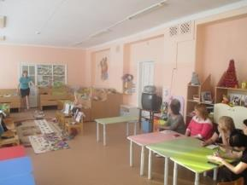 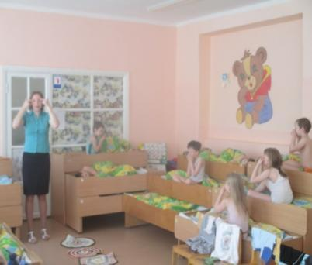Медленное просыпание под музыку Точечный массаж «Рисуем Буратино»

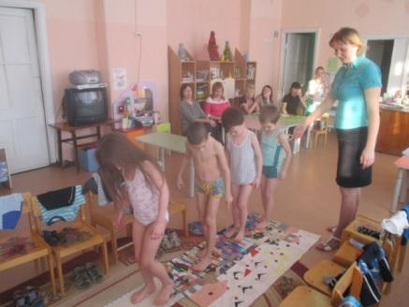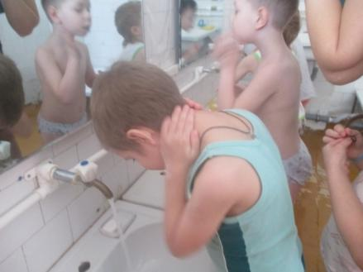
Хождение по ребристым дорожкам Водные процедуры

Вывод: Мастер-класс способствовал накоплению у педагогов практических навыков осуществления здоровьесберегающих технологий в работе с дошкольниками.

